Cranio Support World Wide
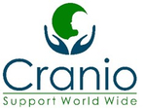 _____________________________________________________________________________________
Newsletter / Reisebericht vom 22.–28.07.2017
Wir schauen zurück auf eine erfüllende Woche hier in Dar Bouidar.
Ich durfte ihn dieser Woche Katharina begleiten. Katharina hat mir geholfen, schnell einen
Einstieg im Kinderdorf zu finden. Auch die Besuche in den Häusern haben mir den Einstieg
erleichtert und ermöglichten mir Bild vom Lauf der Dinge.
Hansjörg und Jeanette holten uns vom Flughafen in Marrakech ab und brachten uns ins Hotel.
Auf der Autofahrt war ich einfach nur beeindruckt von den Farben, der Weite, den Menschen,
die ich sehe. Alles ist anders: die Farbe der Erde, die Trockenheit, die Bauten. Hansjörg erzählte
unterwegs von Dar Bouidar von den Kindern, den Projekten. Ich war ganz gespannt.
Am nächsten Morgen: Dar Bouidar, ist eine gigantische Anlage im Aufbau nach marrokanischem
Stil. Schöne Räumlichkeiten bekam ich zu sehen. – Und die Kinder?
Ich freute mich: Wir entschieden, mit der Krankenschwester Nadja mitzugehen um die Kinder
abzuholen. Die Häuser sind wohnlich eingerichtet. Die Kinder sassen gerade alle am Tisch und
bekamen eine Kleinigkeit zu essen. Freundlich empfingen sie uns, schauten, wer da kam und
einige machten sofort Kontakt.
Es gab Kinder, die ihre Arme streckten,
sobald wir eintraten, andere wurden
scheu, wandten sich eher ab oder
machten sich sonst bemerkbar um
Kontakt zu bekommen.
Zweimal konnten wir beim Eingeben
des Breis mithelfen. Die Kinder schrien,
weil sie nicht warten mochten, aber
noch nicht an der Reihe waren.
Dadurch erlebte ich das Mittagessen
als hausfordernd für die Mütter.
Wir selber genossen am Mittag
draussen im Schatten ein leckeres
marokkanisches Essen mit den Angestellten. Das war jeweils eine Freude. Wir durften eine
grosse Gastfreundschaft und Interesse entgegennehmen, auch von Frauen, die kein
Französisch sprechen.
Nadja unterstützte uns beim Bringen und Holen der Kinder sowie auch bei der Organisation der
Woche. Auch nahm sie unsere Rückmeldungen entgegen und teilte diese den Bezugsmüttern
mit. Sie war uns eine enge, liebevolle Begleiterin.
Katharina und ich haben meist zusammen im Raum mit den Kindern gearbeitet. Bei den
Jüngeren haben wir tendenziell mehr Körperarbeit gemacht, mit den Älteren wurde eher
gespielt, auf ihre Interaktionen geschaut.
Wann immer möglich hatten wir die Bezugsmütter während der Behandlungen dabei. Sie gaben
den Kindern Sicherheit, konnten mit uns interessante Beobachtungen teilen, Wertschätzung für
ihr Arbeit bekommen und neue Impulse entgegennehmen. Viele haben dies geschätzt.

www.Craniosupportworldwide.org CSWW ist ein humanitärer, steuerbefreiter Verein, der sich aus
Spendengeldern finanziert. Alle MitarbeiterInnen arbeiten ehrenamtlich.
Postscheckkonto : Cranio Support World Wide, Rehetobel, CH55 0900 0000 8509 3000 7, Postfinance
Cranio Support World Wide
_____________________________________________________________________________________
Wir hatten viel Freude mit den Kindern. Die Herausforderung, so viele arabische Kindernamen
zu lernen, war für mich gross. Es erforderte disziplinarisches Aufarbeiten der Behandlungs-
protokolle.
Rabiaa, die Direktorin von Dar Bouidar hat sich uns gegenüber geöffnet und nahm unsere
Anliegen und Ideen - wie zum Beispiel den Einsatz von Tragtüchern und die passenden Anlei-
tungen auf Youtube-Filmen - gerne entgegen. Im gemeinsamen Abschlussgespräch äusserte
sie ihre Dankbarkeit für unsere Arbeit.
So fühlen wir uns nach einer intensiven Arbeitswoche auch genährt und geschätzt und freuen
uns auf ein Wiedersehen.
Brigitte Comte
Bereits das vierte Mal war ich nun im
Kinderdorf - und erlebte auch Neues: Sieben
neue Kinder sind im Dorf eingezogen, Haus
Nr. 5 ist eröffnet, Haus Nr. 10 wird bald
folgen.
Bei den Wildfängen im ersten Haus herrschte
erstaunliche Ruhe und Ordnung beim Znüni
am Tisch, die Kinder strahlten uns an und
einige gaben uns unaufgefordert Kuchen ab.
Auch die Hausmütter, Putzfrau, Wächter und
Chauffeure begrüssten uns freudig. „Wir
gehören schon alle zu einer Familie“, empfing
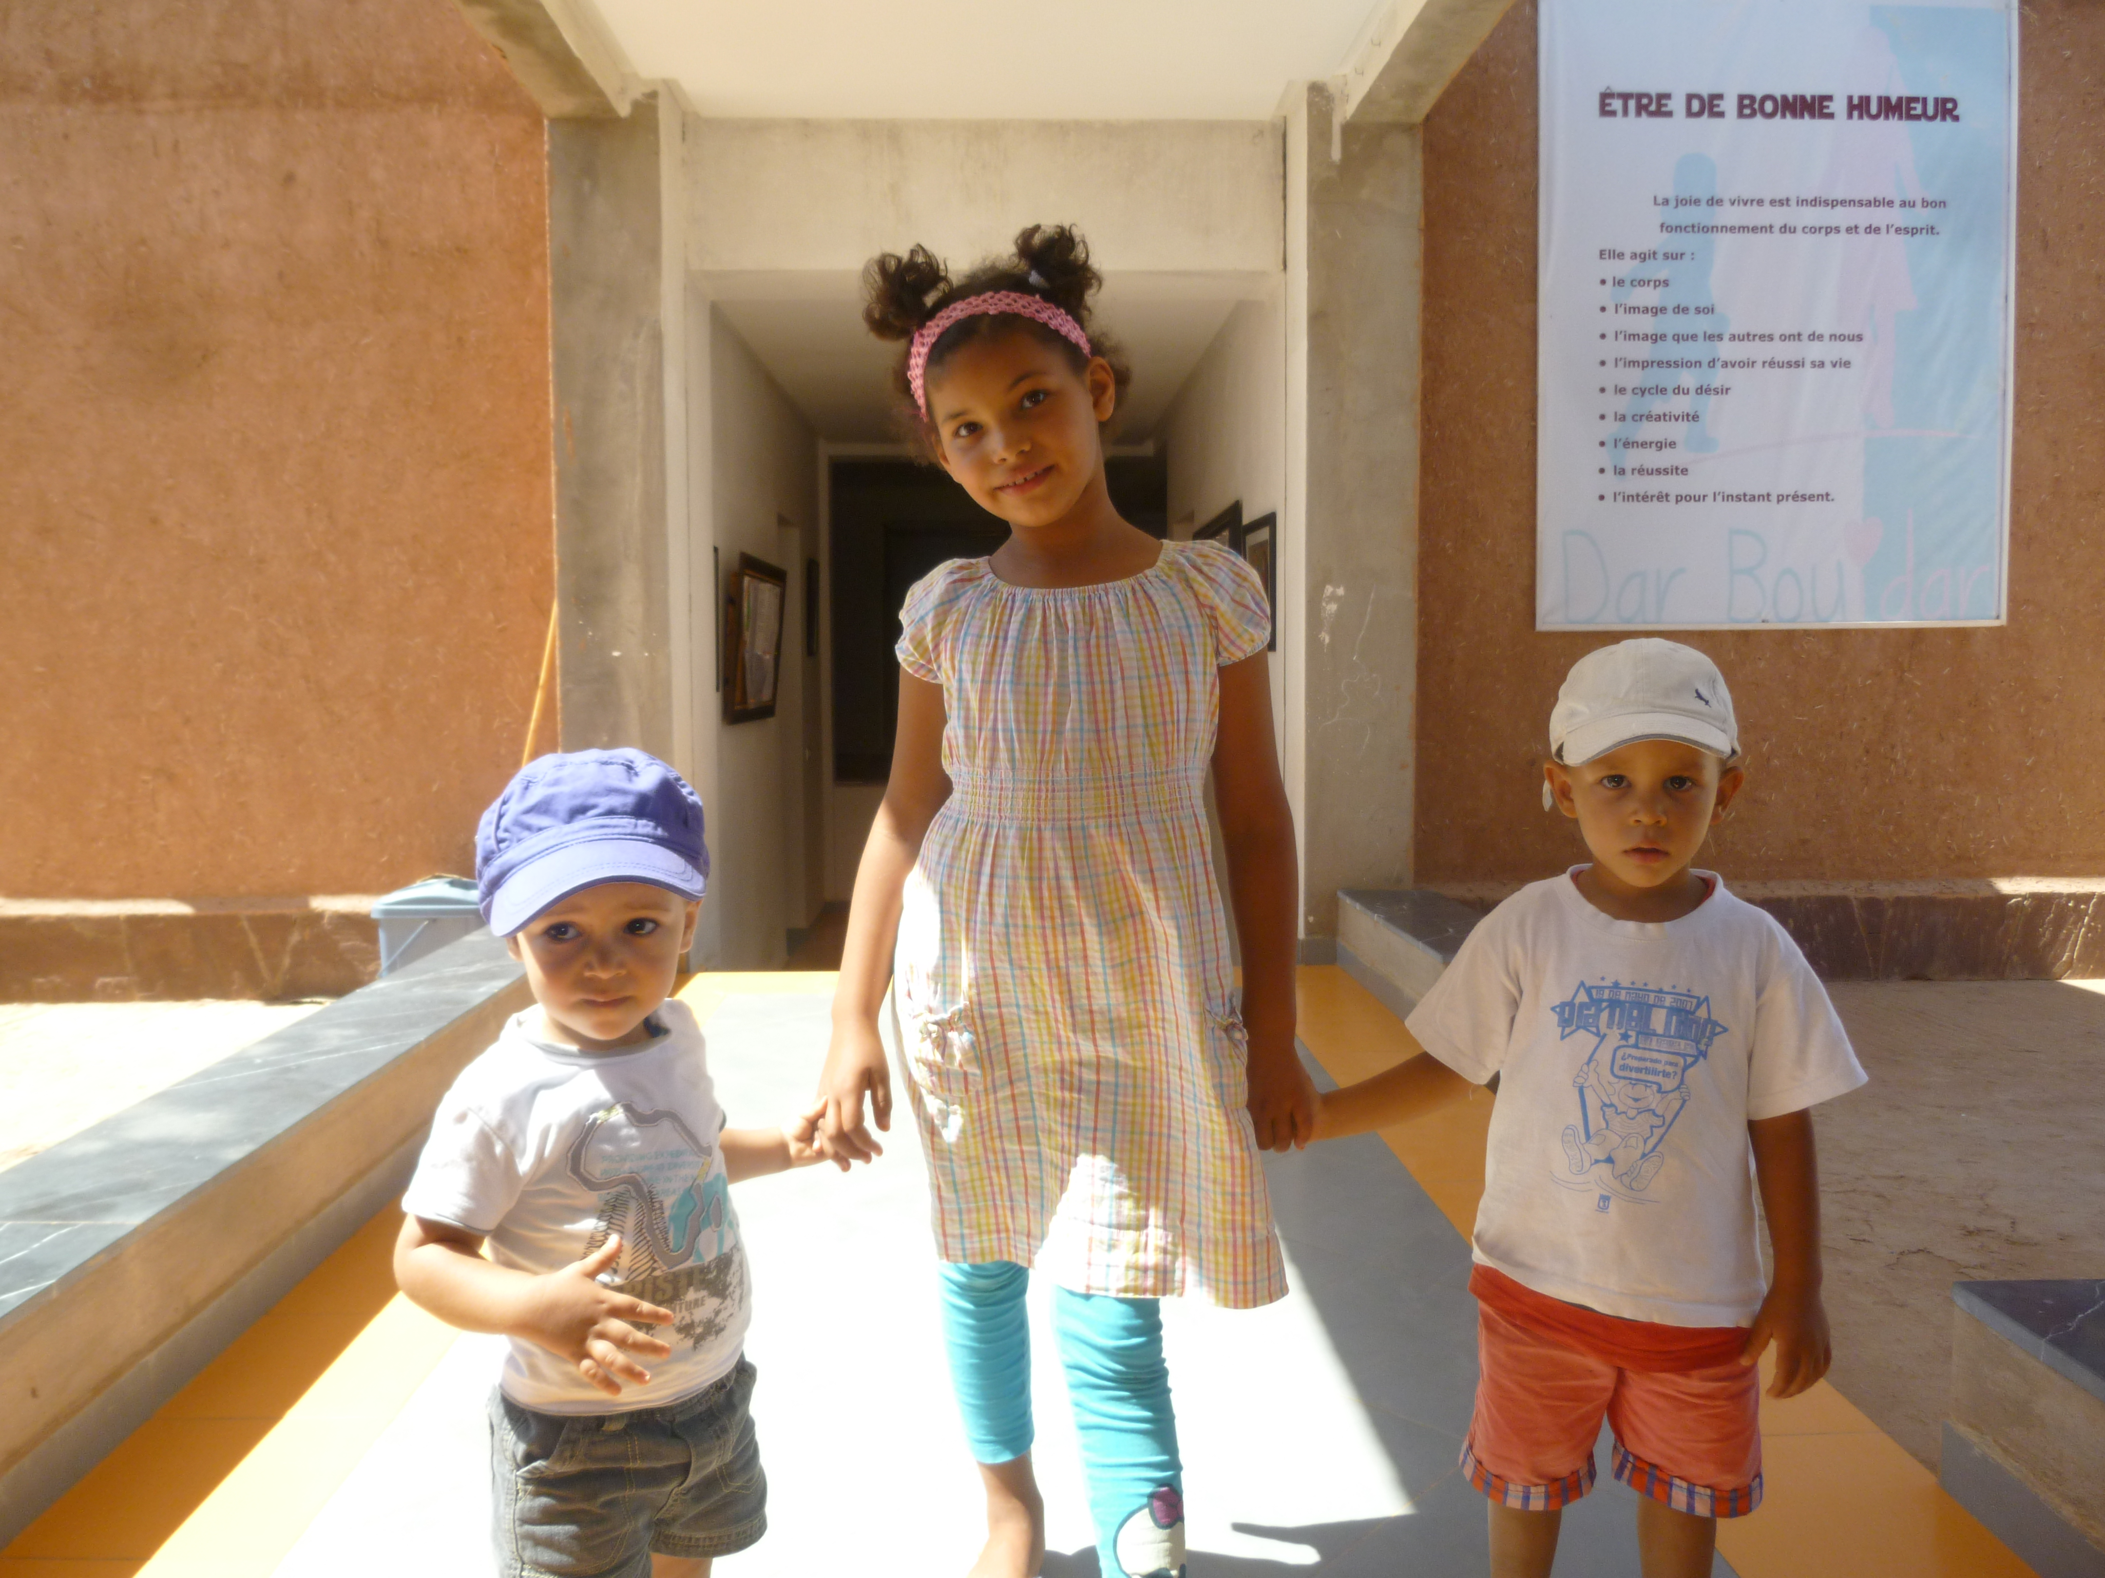 uns Abdrahim, einer der Wächter.
Es war pure Freude, zu erleben, wie sich gewisse Kinder seit April entwickelt hatten: Die grosse
Aya wirkt ruhiger und hat ganz offensichtlich Vertrauen gewonnen. Der behinderte Mouad
versprüht bei aller Anstrengung zur Interaktion viel Freude. Der blinde und spastische Ayoub
kann sich inzwischen alleine drehen. Imane plaudert munter und beschäftigt sich so auch mal
allein. Aber vor allem die bisher extrem scheu und verängstigt wirkenden Mädchen Chahd, Hiba
und Laila verblüfften mich mit ihrem herrlich offenen und fröhlichen Wesen. Mehrere Kinder
warteten förmlich darauf, zu uns kommen zu dürfen. - Ja, es ist schön, immer wieder hier wirken
zu können!
Bei jedem Besuch wird aber auch klar: Der Aufbau und die Führung des Dorfes sind alles
andere als einfach. So konnten wir auch dieses Mal Hansjörg Hubers Wertschätzung und
Dankbarkeit für unsere Unterstützung entgegen nehmen – und waren erneut beeindruckt, mit
welchem Willen und Engagement er sein Projekt verfolgt und sich freut, dabei nebenher noch
allerlei Gutes zu wirken.
Ich wünsche Marianne Grütter und Alexandre Urbach ebenso viel Freude bei ihrem Besuch vom
8. bis 15.09.2017!
Katharina Remund
www.Craniosupportworldwide.org CSWW ist ein humanitärer, steuerbefreiter Verein, der sich aus
Spendengeldern finanziert. Alle MitarbeiterInnen arbeiten ehrenamtlich.
Postscheckkonto : Cranio Support World Wide, Rehetobel, CH55 0900 0000 8509 3000 7, Postfinance
Cranio Support World Wide
_____________________________________________________________________________________
www.Craniosupportworldwide.org CSWW ist ein humanitärer, steuerbefreiter Verein, der sich aus
Spendengeldern finanziert. Alle MitarbeiterInnen arbeiten ehrenamtlich.
Postscheckkonto : Cranio Support World Wide, Rehetobel, CH55 0900 0000 8509 3000 7, Postfinance

